易加门户（学生）
学生空间打造了一个学生自主学习的地方，方便添加相关的应用进行自主学习，以及精品资源供学生选择。成长写实栏目学生也可以记录日常生活和户外活动。
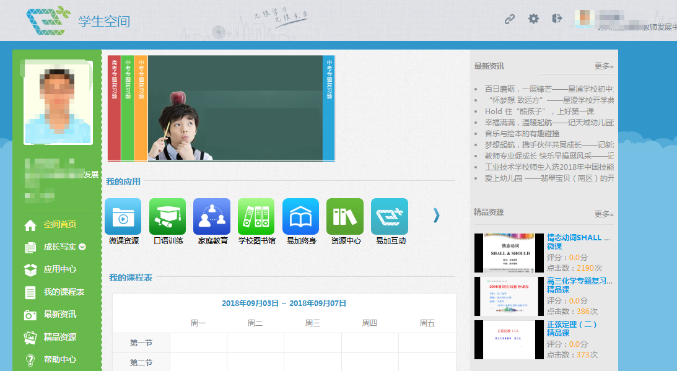
成长写实栏目学生也可以记录日常生活和户外活动。
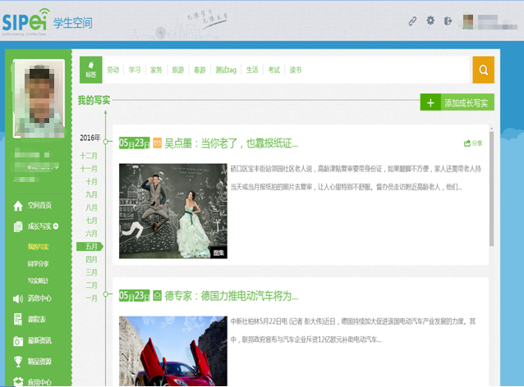

学生自己写的成长写实，任何时候都可以修改和删除。如果是已经分享的成长写实，一旦修改后需要重新提交分享申请。如果写实被删除后，所有人都将看不到此篇写实。
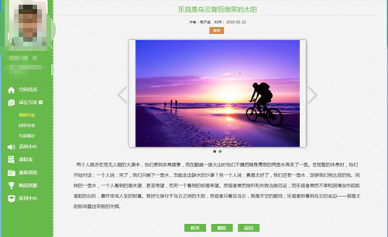
登录学生空间后，在学生空间主界面，右上角有一个新增的绑定图标。
